**1**

**软 件 学 院**

**软件工程报告**

**项目名称： 在线考试系统的分析与设计**

**专 业：** 软件工程（互联网优化与开发）

**班 级：** RB软工互161

**学 号：** 201619160114

**学生姓名：** 张继云

**2018年 12月 16 日**

目录

第一章 项目分析 1

1.1 项目背景 1

1.2 需求分析 2

1.2.1 会议记录 2

【场景】 2

【人物】 2

【对话】 2

1.3 需求总结 4

1.3.1 项目中的利益相关者 4

1.3.2 不同利益相关者的需求 4

1.4 项目中的主要功能 5

第二章 用例图与用例规约 6

2.1 用例图 6

2.2 用例规约 6

2.3 用例图（局部） 9

2.4类图 10

2.5 顺序图 11

第三章 测试用例、数据库与界面 13

3.1 测试用例 13

3.2 数据库 23

3.3界面 26

第四章 总结 31

# 第一章 项目分析

## 1.1 项目背景

在当今信息时代,计算机技术与网络技术越来越广地应用于各个领域,改变着人们的学习、工作、生活乃至思维方式,也引起了教育领域的重大变革。将计算机与网络技术应用于现代高等教育中,是现代高等教育发展的需要,也是改革教育模式,提高学校教学效果和教学效率、提高科研和管理水平的必要手段。目前的一个发展趋势是采用大规模试题库的计算机网络考试模式随着计算机网络在生产生活、科技教育中的普及，传统试的考试出卷、答卷方式以及学绩管理正发生着巨大的变革，因此,如何使考试过程变得方便、高效、快捷、公正,是现代教育的一个重要课题。网络考试系统是传统考场的延伸,它可以利用网络的无限广阔空间,随时随地对学生进行考试,加上数据库技术的利用,大大简化了传统考试的过程。因此网络考试系统是电子化教学不可缺少的一个重要环节。有趋势表明，考试的标准化、计算机网络化已当今考试的发展方向.

## 1.2 需求分析

### 1.2.1 会议记录

【场景】中原工学院软件学院三号宿舍楼103室，在软件工程课需求建模部分结束后。

【人物】高通、杨皓、张继云，在线考试系统的分析与设计项目组成员。

### 【对话】

**高通：**经过上节课的讨论，我觉得咱们的挂号系统的设计与分析不太可行，问题和漏洞太多了，还有很多不确定性的东西，无法合理解决，而且同学们提出的疑问确实句句见血，非吾等弱辈所能完成，由于此等种种，咱们换个项目研究吧，比如在线考试系统的设计与分析就比较切合实际，其中的问题，相对于前一个项目应该易于解决，你们说呢？

**杨皓：**我觉得你说的可行，问问张继云吧，看看他意下如何。

**高通：**云哥，我俩商量了一下觉得在线考试系统比较可行，你感觉怎么样？

**张继云：**要我看，这个可行，毕竟那个挂号经讨论之后我越来越感觉有点扯了。不过既然，选择解决在线考试系统的分析与设计的问题，那首先得分析与这个系统相关的一类人有哪些需求。还要站在不同的人的角度上考虑在他的情景里都有哪些需求。怎么才能够保证系统里的各项功能非常的人性化，让人有种“爱不释手”的感觉，我认为一件产品出来之后，它的用户能够对它产生依赖，是这个产品产生的意义所在，当然了，这仅仅是在产品本身的角度的看，暂不考虑对用户的不良影响。你们觉得呢？

**杨皓：**那既然这是一个在线考试的系统，最基本的也是没必要一提的就是注册、登录的功能了吧。此项功能的存在是针对于供应商的，这应该是供应商以此盈利的入口吧，获取用户的数据，就算是开发者也是无法抗拒的吧。但是很多网站都有注册、登录，但是一般很少有人真正去注册，很多“游客”都不愿意注册，不愿意留下痕迹，所以，让绝大多数“游客”们留下他们的数据才是灵魂所在，感觉设计时，首先注册、登录模块就要精心考虑一番，比如增加一个“游客登录”的入口，让有需求的“游客”体验一把，也趁机能收集他们的相关数据，以便系统的改进和优化。

**高通：**你说的那个是面向的受众比较广的一类考试系统，我觉得目前在校阶段，我们就应弄一个专门针对广大师生的系统，主要的参与者就包括教师、学生和管理员。其中学生最基本的，选择考试，查看成绩包括历次成绩，教师无非就是组卷，发布考试，阅卷，至于管理员，作为系统的管理者肯定是拥有包括教师和学生的所有权限。

**张继云：**既然是深入分析和设计，那系统的各个参与者的功能就该细细考究了，学生看完成绩，也应该有正确答案的解析，以便于深入学习，根据其错题的类型推荐相应题型的练习；教师也可以先建立题库，录入不同类型的考题，便于丰富试卷类型和最大程度的覆盖考点。对于练习题，教师也应该根据不同题型，录入相应的习题，而且习题数量不能少，一定要多，更有利于学生提高自己；对于，试卷的批改，那肯定是考试结束后实时出分的，最好，也能在每道题后面智能地显示其考点。

**杨皓：**教师组卷的时候，可以根据自己的需求，选择自动组卷或者是手动组卷了，以便于控制考试范围；至于管理员，作为系统的最高管理者，这些权限都具有，但这个角色是不屑于管这些的，他所关注的应该是学生的信息的真实性和准确性还诚信考试方面，对于学生个人素养的考验。作弊这种事情自古以来就无可避免，所以我们就不得已加上防作弊的功能，实时监测，学生的答题情况，这个功能在现在这浮躁的大环境下将会非常的实用，让那些投机取巧者无计可施。而且，管理员有权删除过于过分的学生的信息，直接永久禁止其在线上考试的权利，当然，也可以根据后期学生的表现，考虑是否重新赋予其参加线上考试的权利。另外，还有个最重要的问题，就是异常登出的问题，学生在考试过程中由于系统或其他非正常因素的原因有可能会遇到，诸如“闪退”、“网络异常”等问题导致的异常退出考试的情况，对此，我们可以加入对异常登出的检测和处理，当真的出现异常登出的情况时，保存考生或其他参与者的操作状态，等系统恢复正常后，继续未完成的操作。这就类似于某些游戏中的断线重连了。

**张继云：**暂时也就想到这么多方面的东西，有不足的，就等待后期的发现和完善吧，你们感觉如何？

**高通：**可以，毕竟没有经验，后期慢慢补充完善吧，就先这

## 1.3 需求总结

### 1.3.1 项目中的利益相关者

在在线考试系统中，使用者主要是学生和老师，网站管理员则负责维护网站的数据库和页面内容等。

### 1.3.2 不同利益相关者的需求

学生：

站在学生的角度上，我需要能够登录网站并进行考试，在考试前可以练习考试的题目，在考试结束后可以查看自己的成绩。如果我在做题时遇到了突发情况，比如电脑突然死机关机或者网络突然不通顺等导致考试无法正常进行，我需要一个机制能够继续考试或者重新考试。

老师：

站在老师的角度上，我需要能够发布一个考试，在发布考试时，我可以选择自己出一套卷子或者由系统为我选题随机组卷。发布考试后我需要知道考试的情况，可以通过视频监测和学生的一些实时操作判断是否有学生作弊。在考试结束后，可以由系统自动批改一些选择题、判断题等答案确定的题目，对于辨析题、简答题等题，我可以在线批改，并且可以给学生添加一些批语。通过该系统我还能查看班级的成绩，查看班级的成绩分析，包括最近几次考试的平均分走势图、成绩分布图等。我还能在网站上上传自己觉得很好的题目，建立自己的题库。在系统中可以发布每次考试的答案解析，并根据一些错题发布一些练习题。

网站管理员：

站在网站管理员的角度上，我需要能够对自己的题库进行更新，对网站防作弊的方法进行升级，通过后台可以实时记录每次考试的情况并保存一段时间。

## 1.4 项目中的主要功能

#### 1）组卷发布考试

组卷分为自定义试卷和随机题库组卷，可以由老师自己出试卷，也可以由系统随机从题库中选择题目组卷，若由系统选择，可以选择所有同学做一套试卷，也可以做不同的试卷

#### 2）注册登录

用户需要实名注册，通过账号老师可以添加学生到自己的网络课堂。

#### 3）批改试卷

老师通过系统能够正确批改试卷，发布成绩

#### 4）查看成绩

学生可以查看自己的考试成绩，同样老师也可以查看学生的成绩以及班级的成绩。

# 第二章 用例图与用例规约

## 2.1 用例图



图2-1

## 2.2 用例规约

**用例：**答案解析。

**迭代：**最近更新记录**。**

**参与者：**教师、学生。

**情境目标：**教师和学生应能随时添加更改或查看答案解析。

**前提条件：**必须完整配置系统；必须获得正确的账号和密码。

**触发器：**教师添加或更改答案解析，学生查看答案解析。

**场景：**

1. 教师打开在线考试系统。
2. 教师输入密码和教师端的账号登录在线考试系统。
3. 教师进入教师端页面，从功能按钮中选择“添加答案解析”。
4. 教师进入添加答案解析页面，给每道题添加答案解析和题目相应的考点，或者教师根据实际情况，给某道教师自己认为比较重要的题目添加特殊标记，以警醒学生，对其他不太重要的题目则一笔带过。
5. 教师点击更新答案解析的按钮，更新答案解析。
6. 学生打开在线考试系统。
7. 学生输入学生账号和密码登录在线考试系统。
8. 学生进入学生端页面，从功能按钮中选择“查看答案解析”。
9. 查看答案解析后，若对答案有所质疑，可以选择“对此答案有疑问？”的按钮，可以向教师留言反馈对本题的见解。提醒教师及时更改答案解析。
10. 学生留意教师做的重要标记。

**异常处理：**

1. 学生或教师登录系统时账号或密码输错，或不被确认——参看高通负责部分。
2. 没有为该系统配置监视功能——系统显示恰当的错误消息，后期为期配置系统监视功能。
3. 教师未保存更改时异常退出——临时保存功能。

**优先级：**必须在基础功能之后实现中等优先级。

**何时有效：**第三个增量。

**使用频率：**使用频率根据时段，集中考试期间，使用频率较高，平时使用频率较低。

**未解决的问题：**

1. 足够安全吗？黑客入侵该功能将使学生或教师信息被泄露，带来安全隐患。
2. 使用频率较高时，系统服务器崩溃问题。
3. 网络延迟较高时，试题加载或答案上传困难。

**用例：**练习题

**迭代：**最新的更改记录。

**参与者：**教师、学生。

**情境目标：**任何时段，教师和学生应能正常使用此功能。

**前提条件：**必须完整配置系统；必须获得正确账号和密码。

**触发器：**学生需要进行习题练习时和教师需要编辑习题时触发。

**场景：**

1. 教师选择“编辑习题”按钮，进入编辑习题的页面，开始添加习题或更改习题。
2. 学生选择“查看习题类型”，选择自己想要的习题集。
3. 学生提交习题答案，查看练习结果。

**异常处理：**

1. 登录失败，由账号或密码错误引起的异常，提示并令其重新输入。
2. 监视功能，异常退出时，“记忆”退出时的操作状态，待系统正常后恢复至发生异常前的状态。
3. 显示格式乱码，设置更新按钮，及时更新页面使之恢复正常。

**优先级：**必须在基础功能之后实现中等优先级，例如必须在进入编辑习题的页面之后，教师才能编辑习题。

**何时有效：**第三个增量。

使用频率：使用频率根据时段，集中考试期间，使用频率较高，平时使用频率较低。

**未解决的问题：**

1. 足够安全吗？黑客入侵该功能将使学生或教师信息被泄露，带来安全隐患。
2. 使用频率较高时，系统服务器崩溃问题。
3. 网络延迟较高时，试题加载或答案上传困难。

**用例：**试卷批改。

**迭代：**最近的考试。

**参与者：**教师。

**情境目标：**每次考试前，和平时需要上传习题时，教师应能正常使用此功能。

**前提条件：**必须完整配置系统；必须获得正确的账号和密码。

**触发器：**教师批改试卷时或系统自动评卷时触发。

**场景：**

1. 教师选择“手动批改试卷”的按钮，进入手动批改主观试题的页面。

**异常处理：**

1. 登录失败，由账号或密码输入错误引起的异常，提示并令其重新输入。
2. 监视功能，异常退出时，“记忆”退出时的操作状态，待系统恢复正常后恢复至异常发生前的操作状态。
3. 显示格式乱码，设置更新按钮，及时更新页面使之恢复正常显示状态。

**优先级：**必须在基础功能之后实现中等优先级。

**何时有效：**第三个增量。

**使用频率：**教师需要手动批改试卷时，使用频率较高，其他时段则较低。

**未解决的问题：**

1. 足够安全吗？黑客入侵该功能将使学生考试信息被泄露，影响考试的公平性和测试效果。
2. 使用频率较高时，系统服务器崩溃问题。
3. 网络延迟较高时，试卷批改结果无法及时上传，影响学生了解自己的时间。

## 2.3 用例图（局部）

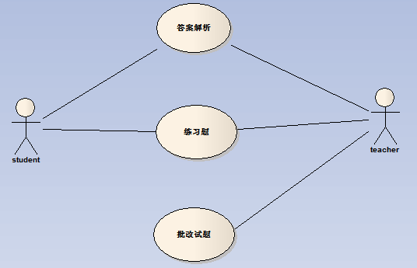

图 2-2

如图2-2所示，描述了答案解析、练习题、批改试题三个模块的基本结构，这部分起便是我负责的部分了，图中简单描述了，学生和教师两个实体在这部分功能中扮演的角色，答案解析部分，学生不直接参与拟定，只能参看，若有疑问可向教师反馈，教师负责对答案解析进行增删改查的操作，并及时对学生反馈的问题进行更改或解答；练习题部分，里面包含大量的练习题目，由教师手动或自动添加，教师可对练习题有针对性的上传，即手动甄选，根据学生实际情况上传，学生可在线选择自己需要的练习题目，进行阶段练习，借以查找自己的不足，对有疑问的题目可通过反馈入口，向教师反馈问题。

## 2.4类图

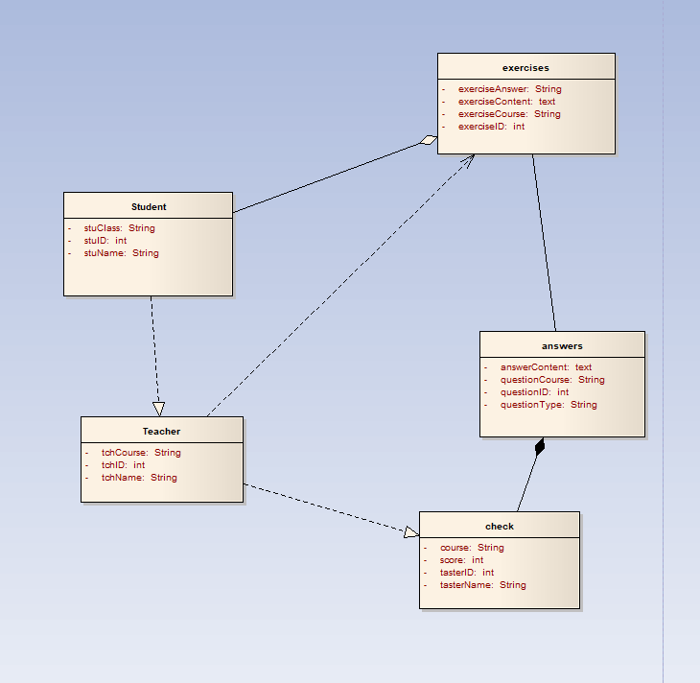

图 2-3

如图2-3所示以上所述三个模块的类图及其之间的关系。

## 2.5 顺序图

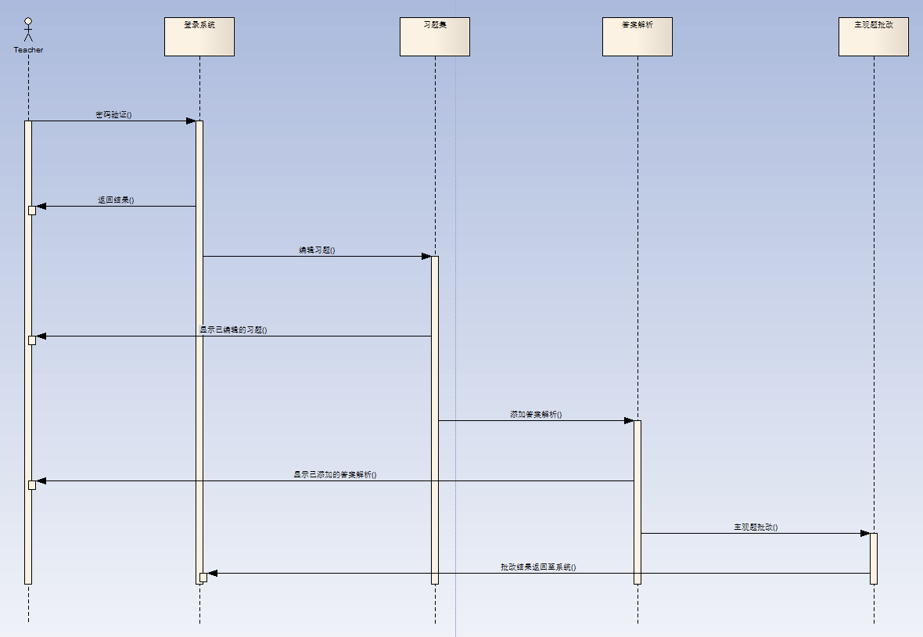

图 2-4 教师顺序图

如图2-4所示，为教师登录系统，对答案解析进行增删改查操作和对学生提交的练习题目批改的顺序图。教师在教师端进行验证登录系统，然后根据自己的意愿，选择相应的操作，当登录成功时，返回正确结果，登录失败时返回错误结果，教师可根据相应提示做出更改，对答案解析进行相应操作时，系统会根据操作选项返回相应的操作结果，当出现错误结果时，教师可根据系统异常处理方法规约，进行相应处理，如仍未能解决，可联系客服人员寻求解决之法；批改学生提交的练习题目时，由于客观题部分，已由系统自动评定，所以教师只需要批阅学生的主观题部分，根据实际情况给出评分，并由系统自动给出最终评定的学生成绩，并上传。另，若教师发现之前上传的客观题答案有错误，可进行回退操作，以作出补救措施。

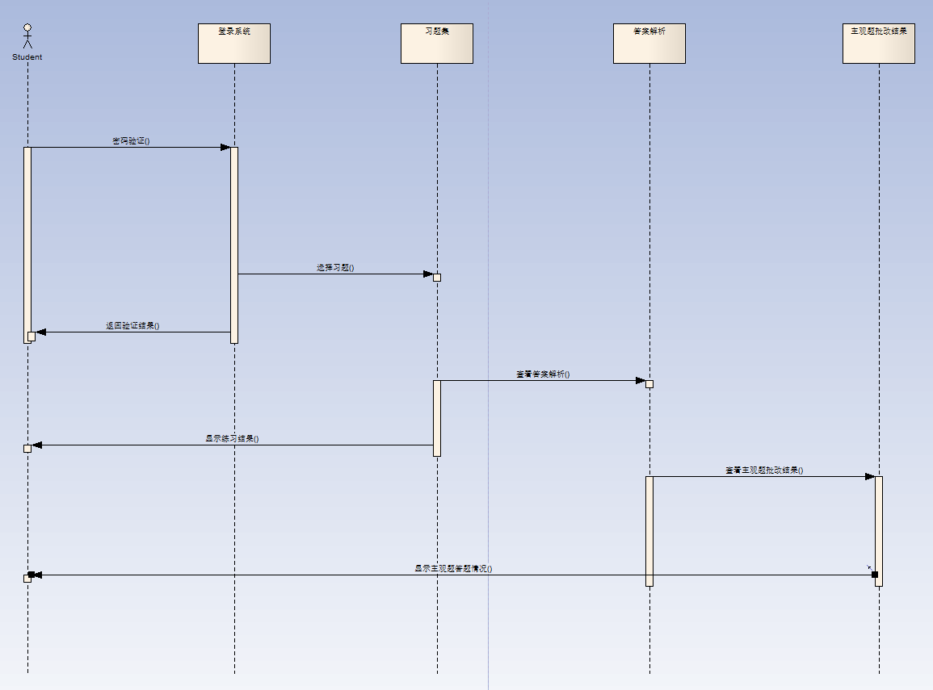

图 2-5 学生顺序图

如图2-5所示是学生登录系统做练习或查看答案解析的顺序图。学生在学生端进行验证登录系统，根据自己的意愿选择相应的操作选项。登录验证通过时，返回正确结果，出现错误时返回错误结果，并给出提示信息。成功登录后，学生可在自己的页面选择练习题或者查看答案解析，选择练习题时，若加载失败，学生可根据应急措施，进行操作以改正，上传时出错处理方式与之相同；当学生发现问题或有问题时，可通过反馈问题的入口提交问题反馈。

# 第三章 测试用例、数据库与界面

## 3.1 测试用例

|  |  |  |
| --- | --- | --- |
| 测试编号 | 测试对象 | 测试数据 |
| 07 | 学生查看答案解析 | 正确数据：成功并正确显示已添加的答案解析 |
| 错误数据：未能正确显示已添加的答案解析或加载失败 |
| 预期结果： | 正确结果：正确的显示已添加的答案解析。 | |
| 错误结果：答案解析为正确显示，或显示的结果与题号不对应，未加载出答案解析。 | |
| 解决方案 | 数据错误：当测试数据输入错误时，给出提示，用户改正后重试。  显示错误：出现显示错误时，查找错误原因，可能是代码部分出现逻辑错误，排查代码部分。 | |

表3-1学生查看答案解析

如表3-1所示，是学生查看答案解析的测试用例表解，测试结果如表所示，预留的解决方案基本解决了错误问题。

|  |  |  |
| --- | --- | --- |
| 测试编号 | 测试对象 | 测试数据 |
| 08 | 教师查看答案解析 | 正确数据：成功并正确显示已添加的答案解析 |
| 错误数据：未能正确显示已添加的答案解析或加载失败 |
| 预期结果： | 正确结果：正确的显示已添加的答案解析。 | |
| 错误结果：答案解析为正确显示，或显示的结果与题号不对应，未加载出答案解析。 | |
| 解决方案 | 数据错误：当测试数据输入错误时，给出提示，用户改正后重试。  显示错误：出现显示错误时，查找错误原因，可能是代码部分出现逻辑错误，排查代码部分。 | |

表3-2教师查看答案解析

如表3-2所示，是教师查看答案解析的测试用例表解，测试结果如表所示，预留的解决方案基本解决了错误问题。

|  |  |  |
| --- | --- | --- |
| 测试编号 | 测试对象 | 测试数据 |
| 09 | 教师添加答案解析 | 正确数据：成功添加正确的答案解析 |
| 错误数据：未成功正确添加的答案解析（或上传失败） |
| 预期结果： | 正确结果：成功添加正确的答案解析。 | |
| 错误结果：答案解析为正确显示，或显示的结果与题号不对应，未加载出答案解析。 | |
| 解决方案 | 数据错误：当测试数据输入错误时，给出提示，用户改正后重试。  显示错误：出现显示错误时，查找错误原因，可能是代码部分出现逻辑错误，排查代码部分。 | |

表3-3教师添加答案解析

如表3-3所示，是教师添加答案解析的测试用例表解，测试结果如表所示，预留的解决方案基本解决了错误问题。

|  |  |  |
| --- | --- | --- |
| 测试编号 | 测试对象 | 测试数据 |
| 10 | 教师修改答案解析 | 正确数据：成功并正确修改答案解析 |
| 错误数据：未能正修改答案解析（或数据上传失败） |
| 预期结果： | 正确结果：正确修改答案解析。 | |
| 错误结果：答案解析修改失败。 | |
| 解决方案 | 数据错误：当测试数据输入错误时，给出提示，用户改正后重试。  上传错误：出现上传错误时，查找错误原因，可能是代码部分出现逻辑错误，排查代码部分。 | |

表3-4教师修改答案解析

如表3-4所示，是教师修改答案解析的测试用例表解，测试结果如表所示，预留的解决方案基本解决了错误问题。

|  |  |  |
| --- | --- | --- |
| 测试编号 | 测试对象 | 测试数据 |
| 11 | 学生在线搜索练习题 | 正确数据：成功并正确搜索出目标练习题目 |
| 错误数据：未能正确搜索出目标练习题目（或数据加载失败） |
| 预期结果： | 正确结果：搜索到正确的目标练习题目。 | |
| 错误结果：未能正确搜索出目标练习题目（或数据加载失败）。 | |
| 解决方案 | 数据错误：当测试数据输入错误时，给出提示，用户改正后重试。  上传错误：出现上传错误时，查找错误原因，可能是代码部分出现逻辑错误，排查代码部分。  加载错误：出现加载错误时，查找错误原因，可能是代码部分出现逻辑错误，排查代码部分。 | |

表3-5学生搜索练习题

如表3-5所示，是学生搜索练习题的测试用例表解，测试结果如表所示，预留的解决方案基本解决了错误问题。

|  |  |  |
| --- | --- | --- |
| 测试编号 | 测试对象 | 测试数据 |
| 12 | 教师添加练习题 | 正确数据：成功并正确添加目标练习题目 |
| 错误数据：未能正确添加目标练习题目（或数据上传失败） |
| 预期结果： | 正确结果：成功添加目标练习题目。 | |
| 错误结果：未能正确添加目标练习题目（或数据上传失败）。 | |
| 解决方案 | 数据错误：当测试数据输入错误时，给出提示，用户改正后重试。  上传错误：出现上传错误时，查找错误原因，可能是代码部分出现逻辑错误，排查代码部分。 | |

表3-6教师添加练习题

如表3-6所示，是教师添加练习题的测试用例表解，测试结果如表所示，预留的解决方案基本解决了错误问题。

|  |  |  |
| --- | --- | --- |
| 测试编号 | 测试对象 | 测试数据 |
| 13 | 教师修改练习题 | 正确数据：成功并正确修改目标练习题目 |
| 错误数据：未能正确修改目标练习题目（或数据上传失败） |
| 预期结果： | 正确结果：成功修改目标练习题目。 | |
| 错误结果：未能正确修改目标练习题目（或数据上传失败）。 | |
| 解决方案 | 数据错误：当测试数据输入错误时，给出提示，用户改正后重试。  上传错误：出现上传错误时，查找错误原因，可能是代码部分出现逻辑错误，排查代码部分。 | |

表3-7教师修改练习题

如表3-7所示，是教师修改练习题的测试用例表解，测试结果如表所示，预留的解决方案基本解决了错误问题。

|  |  |  |
| --- | --- | --- |
| 测试编号 | 测试对象 | 测试数据 |
| 14 | 学生反馈问题 | 正确数据：成功并正确提交要反馈的问题 |
| 错误数据：未能正确提交要反馈的问题（或数据上传失败） |
| 预期结果： | 正确结果：成功提交要反馈的问题。 | |
| 错误结果：未能正确要反馈的问题（或数据上传失败）。 | |
| 解决方案 | 数据错误：当测试数据输入错误时，给出提示，用户改正后重试。  上传错误：出现上传错误时，查找错误原因，可能是代码部分出现逻辑错误，排查代码部分。 | |

表3-8学生反馈问题

如表3-8所示，是学生反馈问题的测试用例表解，测试结果如表所示，预留的解决方案基本解决了错误问题。

|  |  |  |
| --- | --- | --- |
| 测试编号 | 测试对象 | 测试数据 |
| 15 | 教师批改试题 | 正确数据：成功并正确提交批改过的题目 |
| 错误数据：未能正确提交批改过的题目（或数据上传失败） |
| 预期结果： | 正确结果：成功提交批改过的题目。 | |
| 错误结果：未能正确提交批改过的题目（或数据上传失败）。 | |
| 解决方案 | 数据错误：当测试数据输入错误时，给出提示，用户改正后重试。  上传错误：出现上传错误时，查找错误原因，可能是代码部分出现逻辑错误，排查代码部分。 | |

表3-9教师批改试题

如表3-9所示，是教师批改试题的测试用例表解，测试结果如表所示，预留的解决方案基本解决了错误问题。

|  |  |  |
| --- | --- | --- |
| 测试编号 | 测试对象 | 测试数据 |
| 15 | 学生查看批改结果 | 正确数据：成功并正确搜到批改过的目标题目 |
| 错误数据：未能正确搜到批改过的目标题目（或数据加载失败） |
| 预期结果： | 正确结果：成功并正确搜到批改过的目标题目。 | |
| 错误结果：未能正确搜到批改过的目标题目（或数据加载失败）。 | |
| 解决方案 | 数据错误：当测试数据输入错误时，给出提示，用户改正后重试。  上传错误：出现加载错误时，查找错误原因，可能是代码部分出现逻辑错误，排查代码部分。 | |

表3-10学生查看批改结果

如表3-10所示，是学生查看批改结果的测试用例表解，测试结果如表所示，预留的解决方案基本解决了错误问题。

## 3.2 数据库

|  |  |  |  |
| --- | --- | --- | --- |
| 字段名 | 数据类型 | 描述 | 是否主键 |
| student_id | int | 学生学号 | 主键 |
| student_name | nvarchar(50) | 学生姓名 |  |
| student_age | int | 学生年龄 |  |
| student_sex | char(5) | 学生性别 |  |

表3-1 学生表

如表3-1所示是学生表，主要包含了学生学号，学生姓名，学生年龄，学生性别，其中学生学号为主键，学生表主要用于存学生的基本信息，可以根据后期的需要增加或删除部分信息字段，并且以上所提到的字段均不允许为空。

|  |  |  |  |
| --- | --- | --- | --- |
| 字段名 | 数据类型 | 描述 | 是否主键 |
| teacher_id | int | 教师编号 | 主键 |
| teacher_name | nvarchar(50) | 教师姓名 |  |

表3-2 教师表

如表3-2所示是教师表，主要包含了教师编号，教师姓名，其中教师编号为主键，用于描述教师的基本信息，在后期根据实际情况和需要，对教师的字段进行增删，以完善教师信息，便于有更好的使用体验。

|  |  |  |  |
| --- | --- | --- | --- |
| 字段名 | 数据类型 | 描述 | 是否主键 |
| admin_id | int | 管理员编号 | 主键 |
| admin _name | nvarchar(50) | 管理员姓名 |  |

表3-3 管理员表

如表3-3所示是管理员表，主要包含管理员编号，管理员姓名，其中管理员编号为主键，用于描述管理员的基本信息，后期维护时可以根据实际情况和需要，对管理员信息进行增删或修改，以完善管理员信息，获得更佳的使用体验。

|  |  |  |  |
| --- | --- | --- | --- |
| 字段名 | 数据类型 | 描述 | 是否主键 |
| question_id | nvarchar(50) | 问题编号 | 主键 |
| question_type | nvarchar(50) | 问题类型 |  |
| answer_id | int | 答案编号 |  |
| class_id | int | 课程编号 | 外键 |

表3-4 问题表

如表3-4所示是问题表，主要包含问题编号，问题类型，答案编号，课程编号，其中问题编号为主键，课程编号为外键，问题表是教师用生成练习题目，试卷套题时需要的字段而生成的表，主要用于生成试题，以上字段均不允许为空。

|  |  |  |  |
| --- | --- | --- | --- |
| 字段名 | 数据类型 | 描述 | 是否主键 |
| test_lib_id | int | 题库编号 | 主键 |
| test_lib_creator | nvarchar(50) | 创建人 |  |
| test_lib_name | nvarchar(50) | 题库名称 |  |
| question_id | int | 问题编号 | 外键 |

表3-5 题库表

如表3-5所示是题库表，主要包含题库编号，创建人，题库名称，问题编号，其中题库编号为主键只能是整型数，问题编号为外键也只能是整型数，创建人名称最长不超过50。以上字段为创建题库时的必须字段，后期的运维中若发现不足，则根据实际情况和需要进行增删或修改，以改进用户体验。

|  |  |  |  |
| --- | --- | --- | --- |
| 字段名 | 数据类型 | 描述 | 是否主键 |
| class_id | int | 课程编号 | 主键 |
| major | nvarchar(50) | 所属专业 |  |
| class_name | nvarchar(50) | 课程名称 |  |

表3-6 课程表

如表3-6所示是课程表，主要包含课程编号，所属专业，课程名称，其中课程编号为主键，其值为整型数，所属专业为字符串类型，且最大长度不超过50，课程名称为字符串类型，最大长度不超过50，以上字段，均为描述课程信息的必须字段，与试题编排有较大关系，若在以后的应用中出现其他字段的需要，则根据实际情况进行改进，以使得系统更为友好。

|  |  |  |  |
| --- | --- | --- | --- |
| 字段名 | 数据类型 | 描述 | 是否主键 |
| test_id | int | 试卷编号 | 主键 |
| test_score | nvarchar(50) | 试卷成绩 |  |
| question_id | int | 问题编号 | 外键 |
| student_id | int | 考生编号 |  |

表3-7 试卷表

如表3-7所示是试卷表，主要包含试卷编号，试卷成绩，问题编号，考生编号，其中试卷编号为主键，问题编号为外键，试卷编号与考生编号和问题编号必须是整型数充当，试卷成绩可用字符串充当，但只能是数字型字符串。以上字段均为创建试卷时的必须字段，不允许有空值，后期使用中若出现问题，则根据实际情况进行相应的更改，以改进系统功能，使得更好的运行和提供更友好的交互体验。

|  |  |  |  |
| --- | --- | --- | --- |
| 字段名 | 数据类型 | 描述 | 是否主键 |
| user_id | nvarchar(50) | 用户名 | 主键 |
| user_pwd | nvarchar(50) | 密码 |  |

表3-8 用户表

如表3-8所示是用户表，主要包含用户名和密码，其中用户名为主键，用户名和密码均为长度不超过50的字符串，且不允许有空值，以上字段为用户注册或登录时的必须字段，用于在用户登录或注册时进行验证，后期若有更新，则会根据需要要求用户进行其他信息的完善，以保证用户信息的完整性，真实性，可靠性，更有利于对用户个人信息的保护，为用户提供更好的使用体验。

## 3.3界面

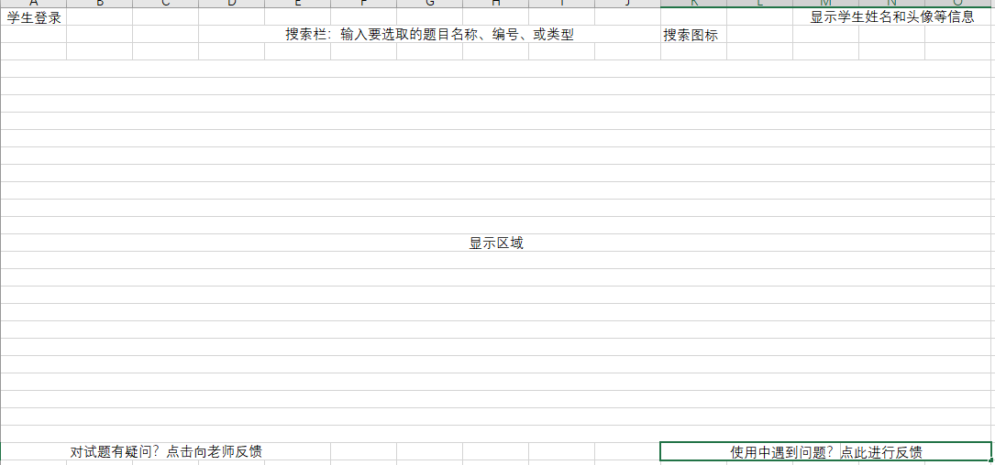

图3-1 练习题界面（学生端）

如图3-1所示，为学生端练习题界面图，简化版界面图，用Excel表格大致模拟了一下轮廓样式。功能介绍：左上角显示登录用户身份（学生/教师），右上角显示登录用户的头像、姓名、昵称等信息，是一个按钮，点击可进入身份信息编辑页面进行身份信息的编辑，也可查看自己的访客数量，以及访问者，访问时间段等。下一行中间部分为一个搜索栏，栏内输入要搜索的题目名称、编号、或类型等，均可搜到目标题目，搜索栏右侧是搜索按钮，正常情况下，输入框内输入信息即会自动检索，个别情况下（如网络堵塞），若没有自动检索，则可以手动点击搜索按钮，进行重新联网，搜索目标题目。搜索栏下方空白部分为显示区域，搜索到的题目将会显示在下方的显示区域。左下角按钮功能是当学生对试题有疑问时点击用于向老师反馈问题。右下角按钮，是使用过程中出现异常情况时，点击可显示对应的解决方案，以及在线客服的服务。

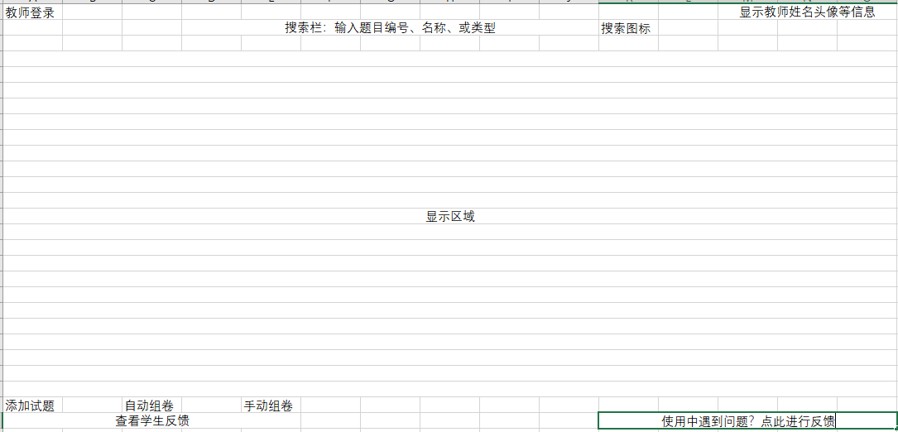

图3-2练习题界面（教师端）

如图3-2所示，为教师端练习题界面图，简化版界面图，用Excel表格大致模拟了一下轮廓样式。功能介绍：左上角显示登录用户身份（学生/教师），右上角显示登录用户的头像、姓名、昵称等信息，是一个按钮，点击可进入身份信息编辑页面进行身份信息的编辑，也可查看自己的访客数量，以及访问者，访问时间段等。下一行中间部分为一个搜索栏，栏内输入要搜索的题目名称、编号、或类型等，均可搜到目标题目，搜索栏右侧是搜索按钮，正常情况下，输入框内输入信息即会自动检索，个别情况下（如网络堵塞），若没有自动检索，则可以手动点击搜索按钮，进行重新联网，搜索目标题目。搜索栏下方空白部分为显示区域，搜索到的题目将会显示在下方的显示区域。显示区域下方的按钮，依次为，添加试题、自动组卷、手动组卷，点击可执行相应功能。左下角按钮功能是当学生对试题有疑问时点击用于向老师反馈问题。右下角按钮，是使用过程中出现异常情况时，点击可显示对应的解决方案，以及在线客服的服务。

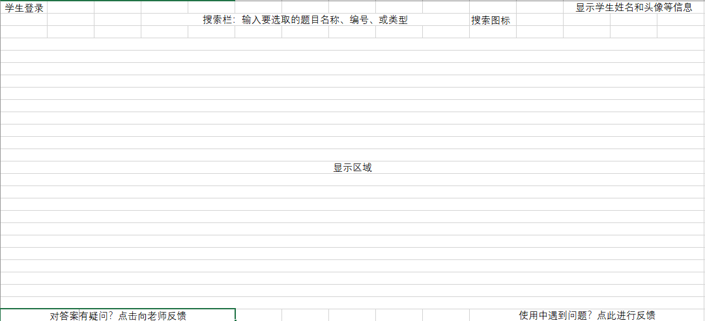

图3-3答案解析界面（学生端）

如图3-3所示，为学生端答案解析界面图，简化版界面图，用Excel表格大致模拟了一下轮廓样式。功能介绍：左上角显示登录用户身份（学生/教师），右上角显示登录用户的头像、姓名、昵称等信息，是一个按钮，点击可进入身份信息编辑页面进行身份信息的编辑，也可查看自己的访客数量，以及访问者，访问时间段等。下一行中间部分为一个搜索栏，栏内输入要搜索的题目名称、编号、或类型等，均可搜到目标题目，搜索栏右侧是搜索按钮，正常情况下，输入框内输入信息即会自动检索，个别情况下（如网络堵塞），若没有自动检索，则可以手动点击搜索按钮，进行重新联网，搜索目标题目。搜索栏下方空白部分为显示区域，搜索到的题目将会显示在下方的显示区域。左下角按钮功能是当学生对答案解析有疑问时点击用于向老师反馈问题。右下角按钮，是使用过程中出现异常情况时，点击可显示对应的解决方案，以及在线客服的服务。

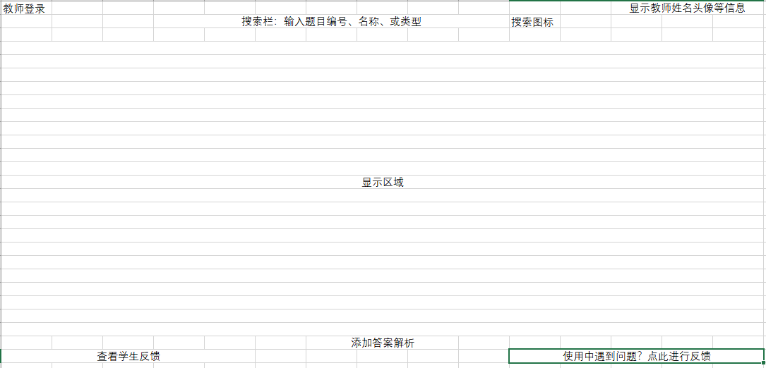

图3-4答案解析界面（教师端）

如图3-4所示，为教师端答案解析界面图，简化版界面图，用Excel表格大致模拟了一下轮廓样式。功能介绍：左上角显示登录用户身份（学生/教师），右上角显示登录用户的头像、姓名、昵称等信息，是一个按钮，点击可进入身份信息编辑页面进行身份信息的编辑，也可查看自己的访客数量，以及访问者，访问时间段等。下一行中间部分为一个搜索栏，栏内输入要搜索的题目名称、编号、或类型等，均可搜到目标题目，搜索栏右侧是搜索按钮，正常情况下，输入框内输入信息即会自动检索，个别情况下（如网络堵塞），若没有自动检索，则可以手动点击搜索按钮，进行重新联网，搜索目标题目。搜索栏下方空白部分为显示区域，搜索到的题目将会显示在下方的显示区域。显示区域下方的按钮用添加答案解析，点击可执行相应功能。左下角按钮功能是当学生对试题的答案解析有疑问时点击用于向老师反馈问题。右下角按钮，是使用过程中出现异常情况时，点击可显示对应的解决方案，以及在线客服的服务。

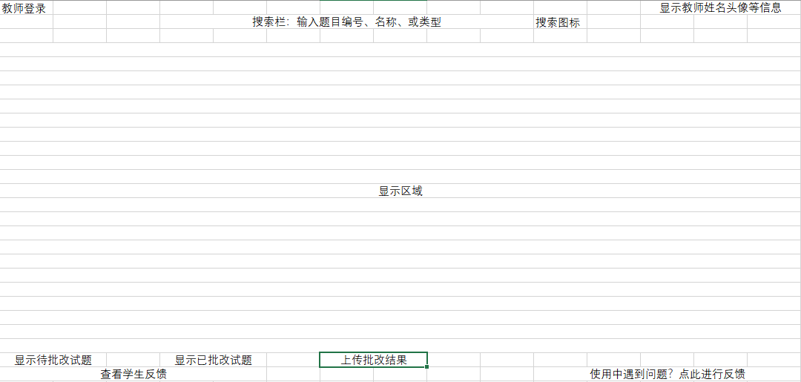

图3-5批改试题界面

如图3-5所示，为教师端答案解析界面图，简化版界面图，用Excel表格大致模拟了一下轮廓样式。功能介绍：左上角显示登录用户身份（学生/教师），右上角显示登录用户的头像、姓名、昵称等信息，是一个按钮，点击可进入身份信息编辑页面进行身份信息的编辑，也可查看自己的访客数量，以及访问者，访问时间段等。下一行中间部分为一个搜索栏，栏内输入要搜索的题目名称、编号、或类型等，均可搜到目标题目，搜索栏右侧是搜索按钮，正常情况下，输入框内输入信息即会自动检索，个别情况下（如网络堵塞），若没有自动检索，则可以手动点击搜索按钮，进行重新联网，搜索目标题目。搜索栏下方空白部分为显示区域，搜索到的题目将会显示在下方的显示区域。显示区域下方的按钮分别是显示待批改试题、显示已批改试题、上传批改结果，点击可执行相应功能。左下角按钮功能是当学生对试题的批改结果有疑问时点击用于向老师反馈问题。右下角按钮，是使用过程中出现异常情况时，点击可显示对应的解决方案，以及在线客服的服务。

# 第四章 总结

在线考试系统的分析与设计到此也便告一段落了，同时也意味着一个学期的软件工程的课程业已接近尾声，仔细回想一学期的学习恍如昨日。

学完软件工程这门课之后，才发觉，原来开发一款软件是有那么多的讲究的，并不是简简单单的编写代码实现功能就完事的事情，原来最重要的是开始时的需求分析，包括对业务的足够了解，与用户沟通以获得尽可能准确的用户的真正的需求是什么。在我看来，了解用户的需求是最让人头疼的事情，因为事实上大多数用户自己都不是很清楚自己想要达到的效果到底是怎样的，也正是因此，在后期给开发人员带来数不尽的问题和困难，不断的修改，最终也不一定能保证用户真正的满意。所以，了解用户需求，是我学到的我个人认为最重要的步骤没有之一。

当然了，刚刚提到软件工程让我懂得了，一款软件或一个项目的完成需要注意的点很多，所以，需求分析虽然很重要，但却也不是过程的全部，因为软件工程是一门将系统化的、规范化的、可量化的方法用于软件的开发、运行和维护，即将工程化的方法应用于软件并对这些方法进行研究的学科。所以，它有自己的特点，比如它的基础是过程层，它的方法为构建软件提供技术上的解决方法，它的工具则为过程和方法提供自动化或半自动化的支持。软件工程是需要搭建框架的，其中过程框架就包括了沟通、策划、建模、构建、部署等步骤，它还包括软件项目跟踪控制、风险管理、软件质量保证、技术评审、测量、软件配置管理、可复用管理、工作产品的准备和生产等。了解到了软件工程实践的精髓在于，理解问题、策划解决方案、实施计划和检查结果的正确性。过程模式描述了软件工程工作中遇到的过程相关的问题，明确了问题环境并给出了针对该问题的一种或几种可证明的解决方案。当然过程模式也有很多值得注意的点这里就不一一赘述了。接下来就是过程模型的探讨了，像瀑布模型、增量过程模型、演化过程模型以及并发模型这些都是值得探讨的重要模型，它为我们的开发过程添加了不止几分的色彩。

本学期的实践环节是分组合作的，特别是前期，感觉这门课程对于团队合作观念的锻炼是相当有益的。在刚开始时，需求分析阶段，因为老师要求我们要模仿教材里讲述的那样，整几次会议形式的对于需求分析的讨论，并将会议讨论的内容认真的记录下来，然后在后来看会议记录的时候真的能从中发现问题，并且及时做了改正，为后期的完善工作省去了很多麻烦，瞬间感觉学这门课还是有点用的，还有后面的各种图的勾勒，类的分析，结构控制等一系列的前期准备工作，真的感觉如果这些工作在前期都做好的话，就算是正式的做一个项目也会是很快很好的完成的，因为，所有会发生的错误和意外，大部分已经在其萌芽期就消灭了，所以才会有后期想出错都难的感叹，前人历经万分辛苦，无数实践得出的经验还是有一定的道理的。

再后来具体分工之后就需要我自己施展自己的想法了，自己负责的模块里，各种功能的具体样式，还是需要自己的想法的。既然分了，那就干呗，于是乎我又是一番心思的付出，去思考如何能更好地将每个功能想到最好，我所认为的最好就是用户在使用时能得到非常友好的交互体验，根据自己使用软件多年的经验，感觉这个太重要了，交互体验的好坏甚至能决定一款软件的生命周期。拥有好的交互体验的软件可以尽可能的延长其生命周期，而交互体验的差的软件，能够活多长就可想而知了，交互体验即是软件的灵魂所在的。

说完自己的感悟再来回顾一下教材里提到的一些值得学习的重要的东西。因为个人设计阶段，也是非常重要的一个过程，教材中也讲到了抽象的概念，就是当考虑某一问题的模块化解决方案时，可以给出许多的抽象级，在最高的抽象级上，使用问题所处环境的语言以概括性的术语描述解决方案。在较低的抽象级上，将提供更详细的解决方案说明。保证软体系结构的完整性也是至关重要的，所以在设计体系结构的时候就该考虑设计的体系结构如何满足性能需求、能力需求、可靠性需求、安全性需求、可适性需求等。考虑完体系结构的问题，就该注意模式的设计了，以及关注点分离，模块化，信息隐蔽，功能独立，求精，方面，重构等，其中重构是一种非常重要的设计活动，因为在软件随着时间的发展过程中终有不适应当前使用环境的时候，这个时候就可以考虑软件的重构，因为重构可以不改变代码（设计）的外部行为而是改进其内部结构，很是方便快捷。在设计类的时候，要保证其完整性与充分性、原始性、高内聚性和低耦合性只有这样才有利于后期的开发以及维护等工作。当然了，在设计和开发软件的过程中，不能只讲求进度和速度，保证质量也是关键所在的。软件质量需要保证任务、目标和度量，这些点真的是一点都不容有误的，否则，会造成很大的麻烦。

课程刚开始时还觉得没什么意义和用处呢，到了终了，到了此时此刻，我才算是真的明白这门课程的重要性。软件开发确实需要用工程的思想方法去解决现实问题的，这个思想可以指引我们在开发过程中避开不必要的错误和麻烦，更可以避免后期的维护难题，因为绝大多数危险因素都已经在工程里直接或间接地解决了，提前形成了良性循环，为以后的运维奠定了稳固的基础。